Échauffement
- 5 minutes de cardio à intensité basse à moyenne sur une machine de ton choix. Je te recommande de courir et de mettre le tapis à inclinaison 1.5.
Récupération
Après la routine musculaire, NE PAS t’étirer. Aller sur une machine cardio et te garder en mouvement à basse intensité pour une période de 5 à 10 minutes. Le vélo ou la course/marche sont de bonnes options.

Exercices | Série 1 | Série 2 | Série 3 | Consignes
Course à moyen ou haute intensité pour une durée de 10 minutes
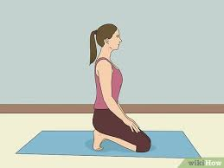 | 5 | 5 | 5 | Vous asseoir sur vos pieds. Déposer les orteils au sol, vous lever debout en déposant les talons au sol. Répéter.
 | 10 | 10 | 10 | Déposer un bras sur l’autre au niveau de la mâchoire, coudes fléchis à 90 degrés. Tenir une charge dans la main du dessus. Exécuter une rotation externe de l’épaule avec le bras du dessus, sans décoller le coude.
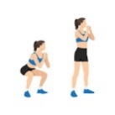 | 10 | 10 | 10 | Positionner les pieds un peu plus large que les épaules. Propulser les fesses vers l’arrière en gardant votre poids dans vos talons. Lors du retour, ne pas basculer les hanches vers l’avant. Répéter.
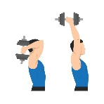 | 10 | 10 | 10 | Tenir une charge dans une main. Lever le bras au-dessus de la tête. Supporter le coude avec l’autre main. Fléchir et allonger le coude. Après avoir compléter toutes les répétitions, changer de bras.
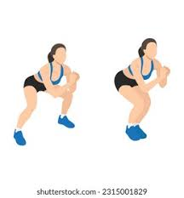 | 20 | 20 | 20 | Lors de la flexion des genoux, diriger le pied droit légèrement vers l’extérieur et le ramener près de l’autre lors de l’extension. Lors de la prochaine répétition, répéter à nouveau avec le pied gauche. Alterner de pied d’une répétition à l’autre.
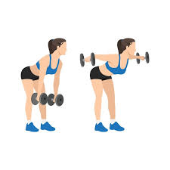 | 10 | 10 | 10 | Légèrement fléchir les genoux, sortir les fesses vers l’arrière et légèrement propulser votre haut de corps vers l’avant. Débuter avec des poids dans chaque main, collés un sur l’autre. Ouvrir les bras en gardant les coudes légèrement fléchis. Répéter.
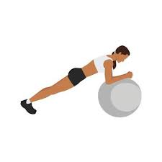 | 5 | 5 | 5 | Tracer un cercle d’un côté et ensuite de l’autre. Rouler légèrement le ballon devant et le ramener vers vous. Compléter cette routine 5 fois.
Compléter tous les exercices de la série 1-2-3 sans prendre de pause.

